Zapraszamy na koncert
(przy aromatycznej herbacie)
Nastroje
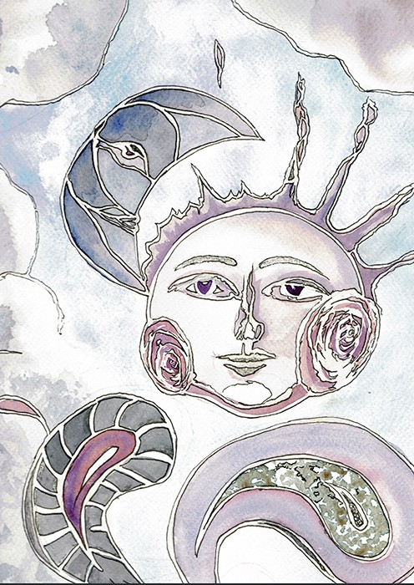Daria Górkiewicz
8 grudnia 2019 od 16.30 do 18.00
Świetlica wiejska Grzebienisko
Społeczność Szkolna

